简单播放声音示例

*此示例与 2015 年 11 月的 Xbox One XDK 或更高版本兼容。*

# 描述

此示例演示如何在 Xbox One 上使用 XAudio2 播放 wav 文件。

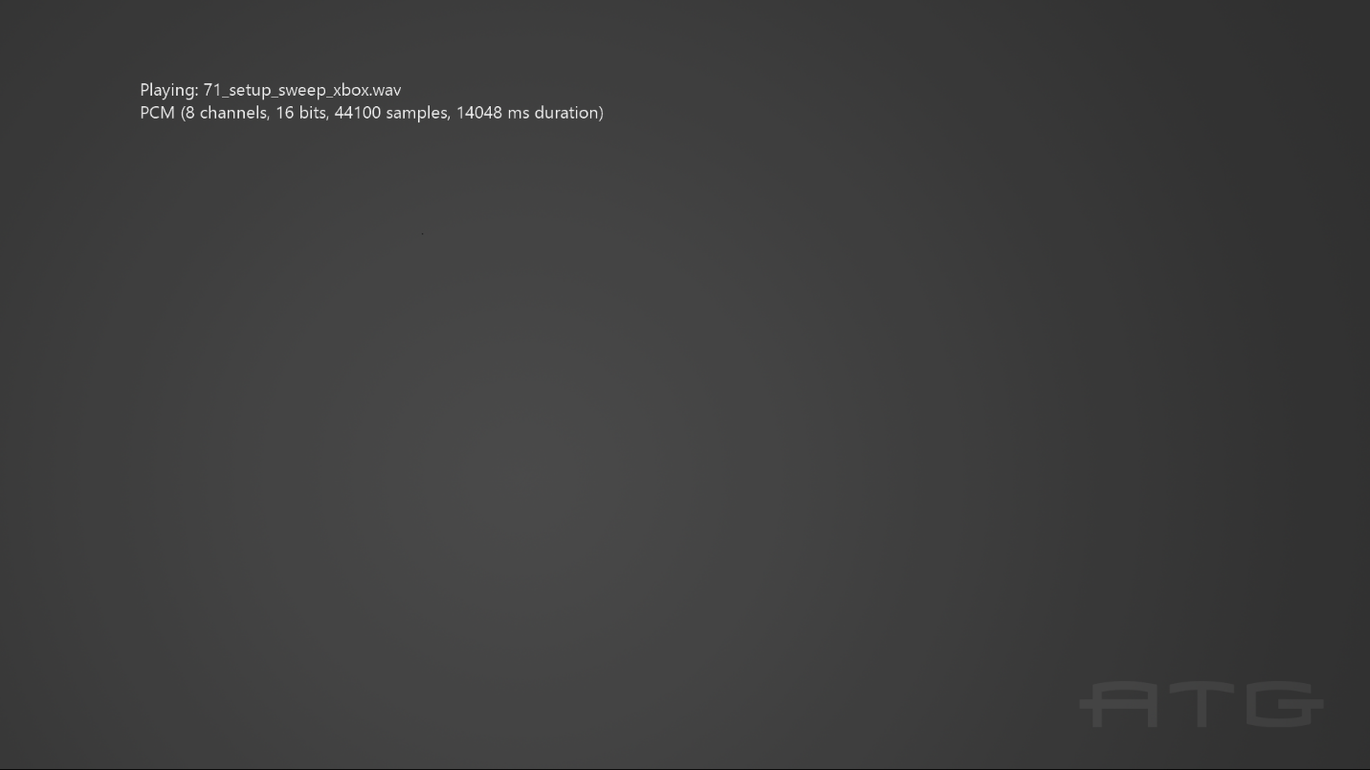

# 使用样本

除了通过“视图”按钮退出外，此示例没有其他控件。每次完成时，它会自动前进到示例 wav 文件中。

# 实施说明

此示例演示如何播放 PCM、ADPCM、xWMA 和 XMA2 格式的 wav 文件。它使用了 *ATG 工具套件*文件 WAVFileReader.h/.cpp 中的帮助程序代码。这实现了一个简单的 wav 文件解析器，以及用于计算所支持声音格式播放时间的代码。

# 更新历史记录

2012 年 3 月初版。使用 2016 年 3 月发布的新 ATG 示例模板重写。

# 隐私声明

编译和运行示例时，示例可执行文件的文件名将发送给Microsoft以帮助跟踪示例使用情况。要选择退出此数据收集，您可以删除Main.cpp中标记为“Sample Usage Telemetry”的代码块。

有关 Microsoft 隐私政策的更多信息，请参阅 [Microsoft 隐私声明](https://privacy.microsoft.com/zh-cn/privacystatement/)。